提案办理任务分解

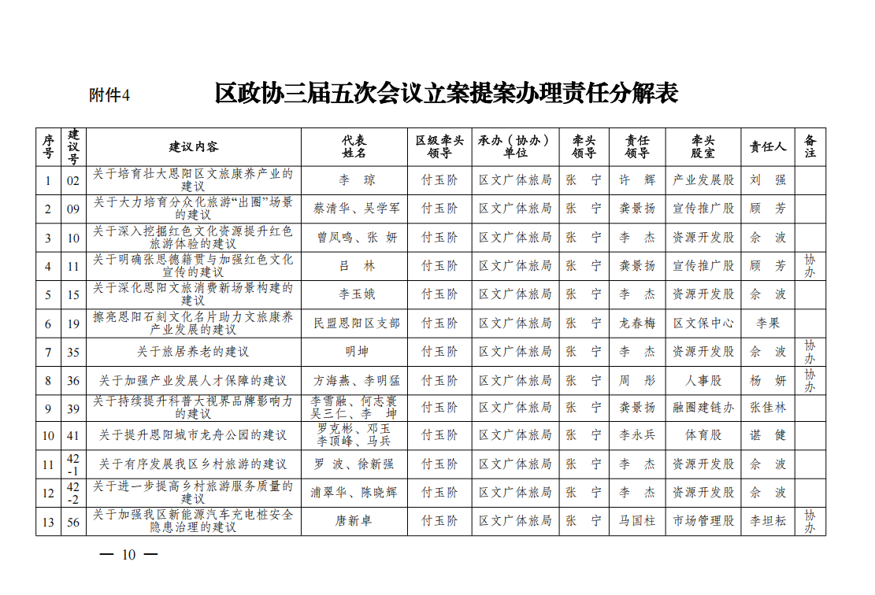
区政协三届五次会议第15号提案《关于深化恩阳文旅消费新场景构建的建议》
责任领导：区文广旅局党组成员、副局长李杰，联系电话：151 8275 5678
责任单位：巴中市恩阳区文化广播电视体育和旅游局
责 任 人：佘波，联系电话：180 9044 8898

